|  |
| --- |
| **C:\Users\Loise\Desktop\logo_2.jpg** |
| Internet Cepat |
| Manual Book |
|  |
| **Arifin - 32130117 | Loise – 32130002 | Arvin Indra - 32130083** |
| **Tugas UAS Take Home** |

|  |
| --- |
|  |

**TAMPILAN USER**

1. **Homepage**

Tampilan awal pada saat user membuka website

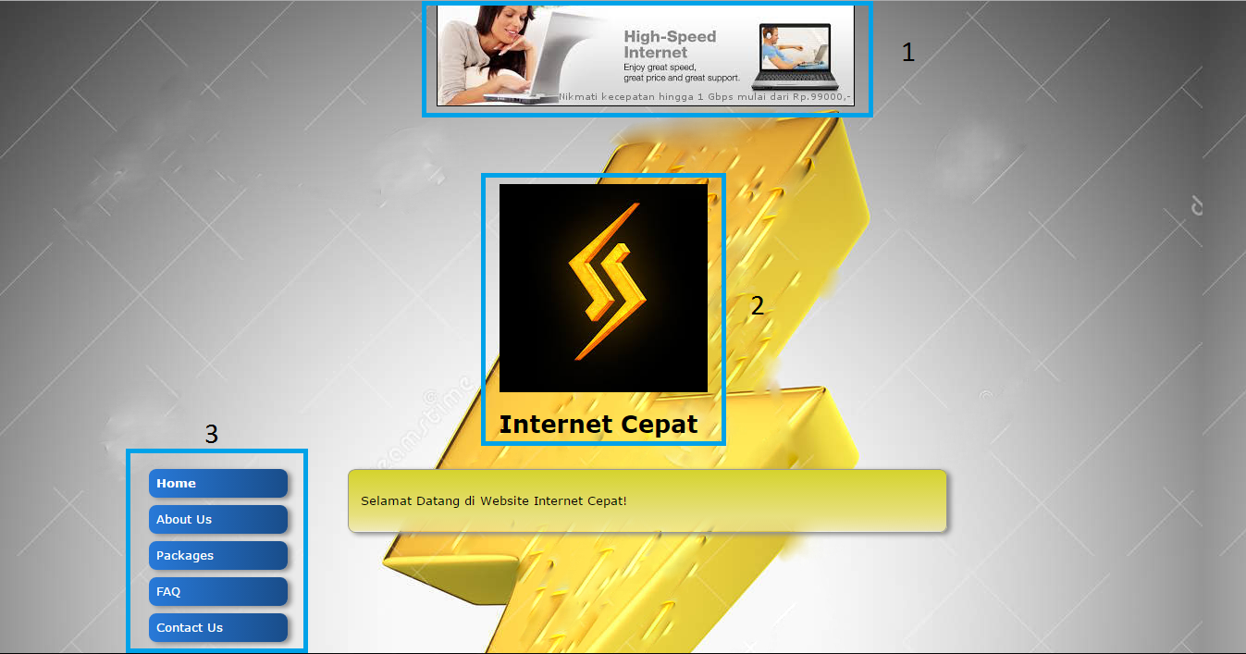

1. Kumpulan promo
2. Logo website dan nama website
3. Menu
4. **About Us**

Pada page ini, kami meberi informasi kepada user tentang kami

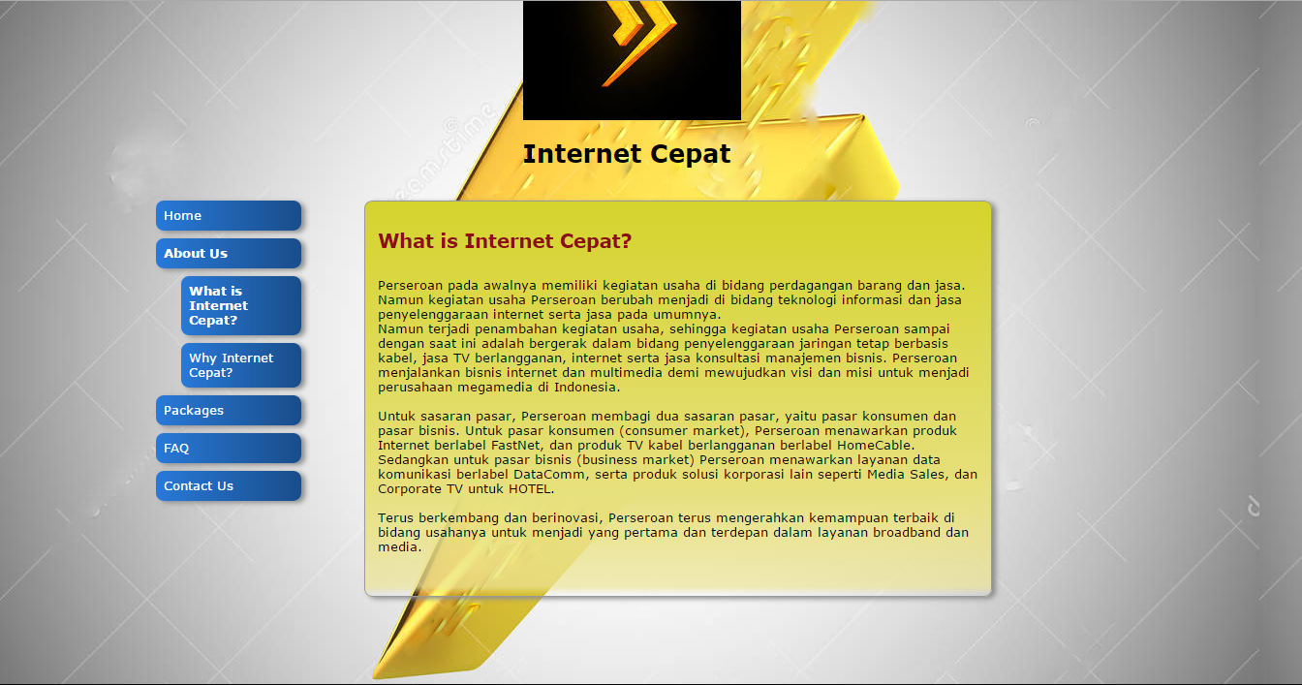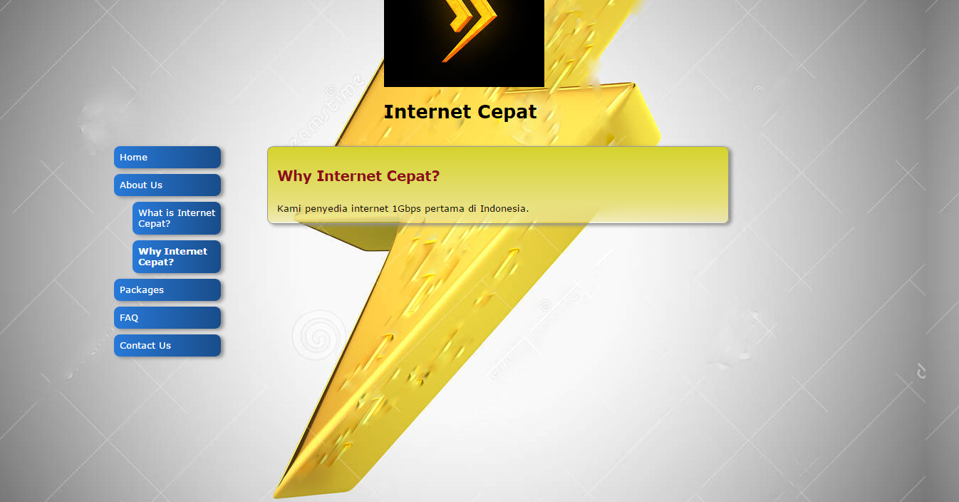

1. **Packages**

Pada page ini user dapat memilih jasa yang kami miliki

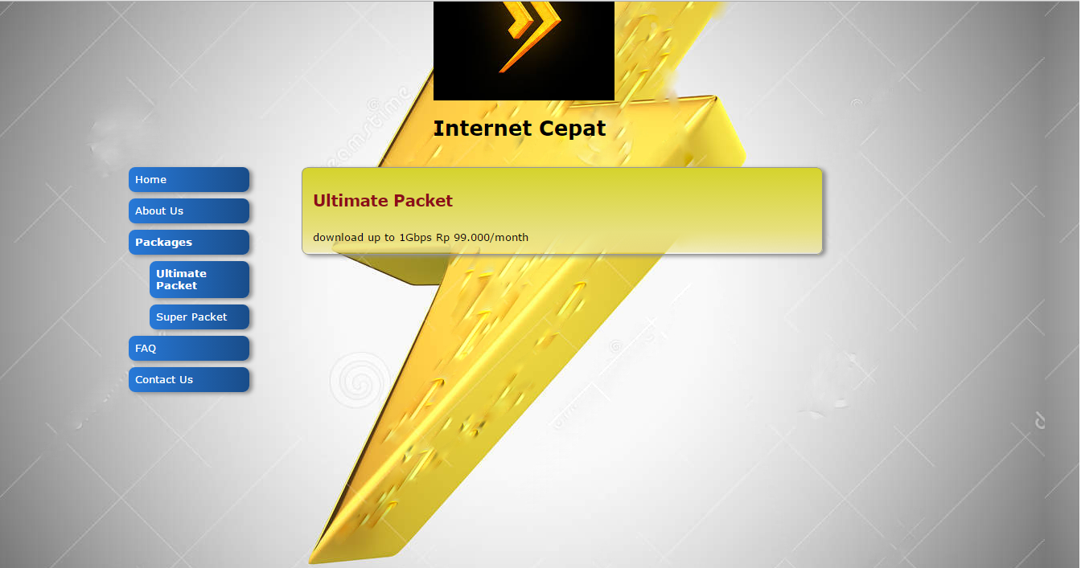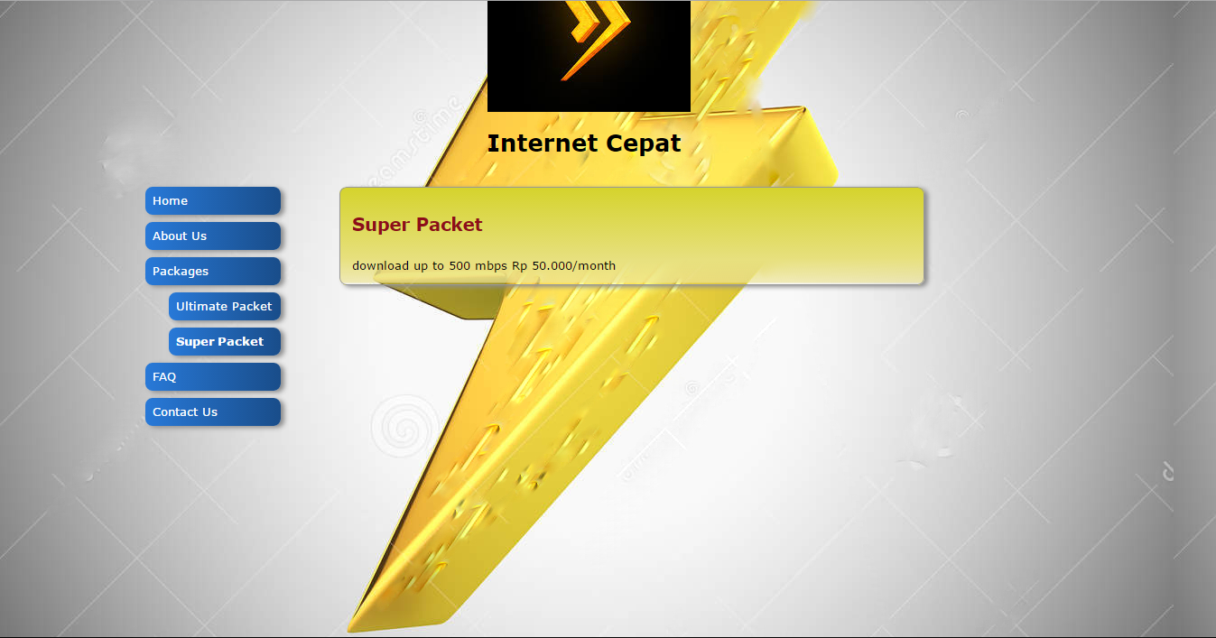

1. **FAQ**

Pada page ini user dapat mencari jawaban dari pertanyaan yang umum

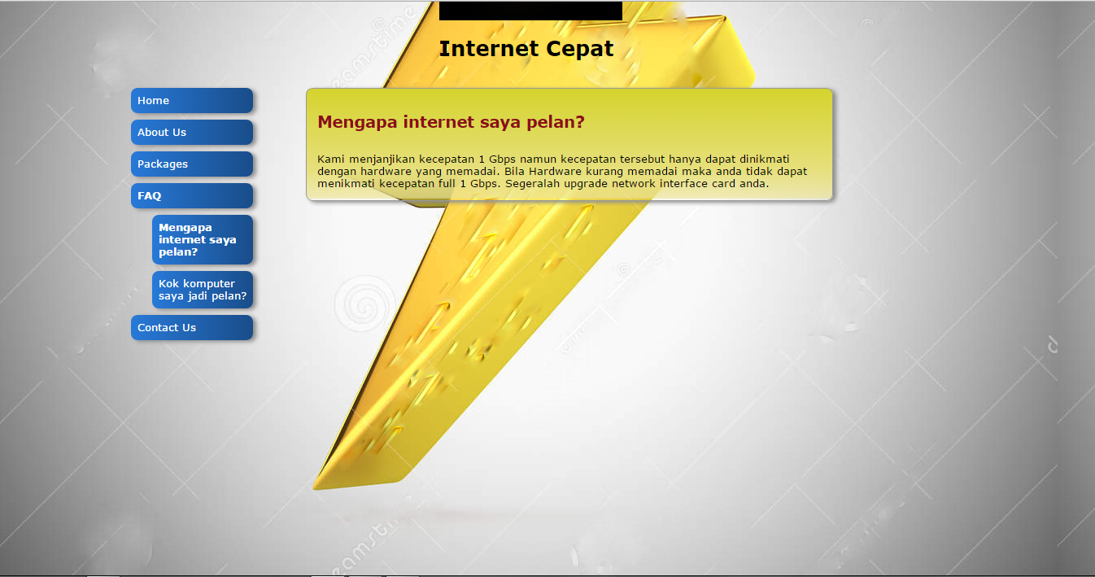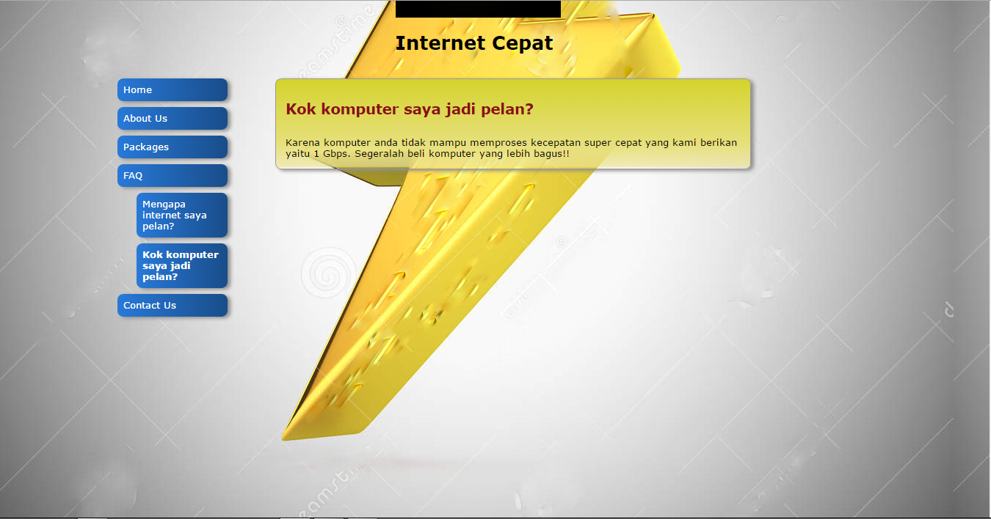

1. **Contact Us**

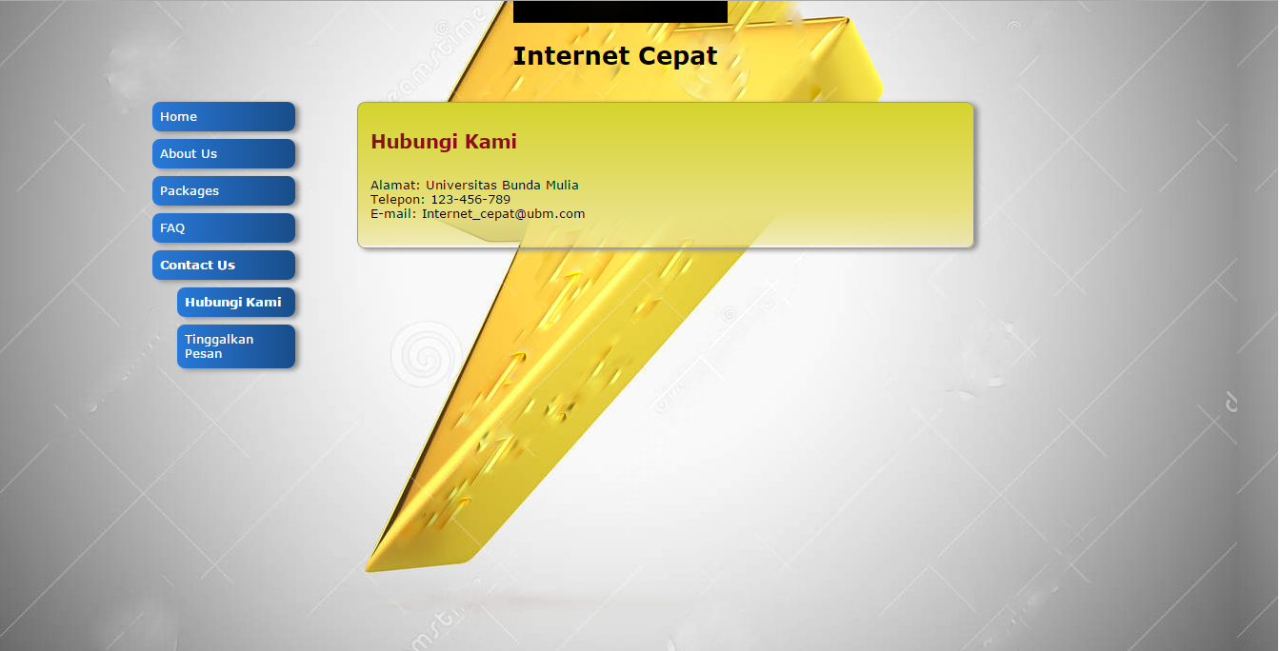Pada page ini user dapat menghubungi kami dan user dapat meninggal kan pesan kepada kami

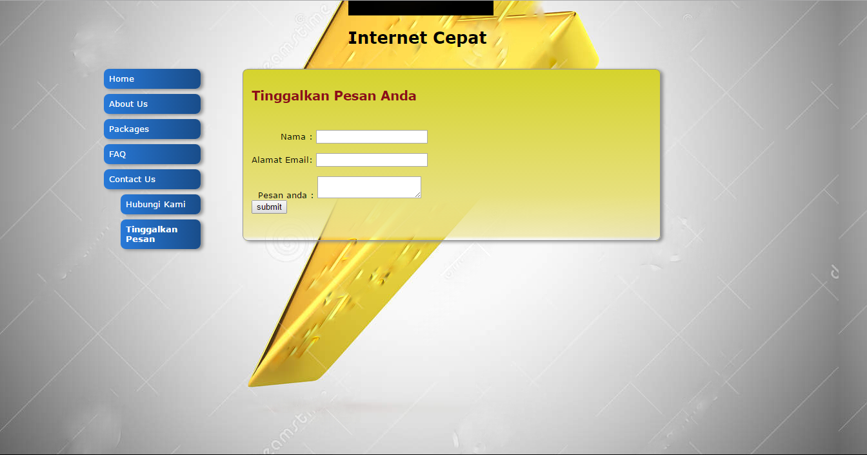

**TAMPILAN ADMIN**

1. **Login page**

Ini adalah halaman pertama sebelum memasuki halaman admin, disini admin diminta untuk login terlebih dahulu sebelum dapan menakses halaman admin

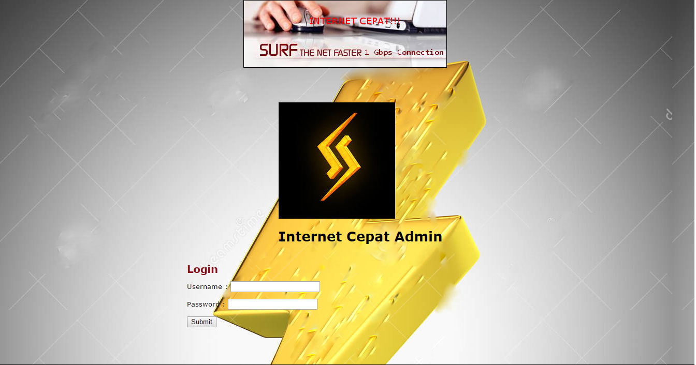

1. **Halaman admin setelah login**

Di halaman ini admin dapat melakukan perubahan pada menu web, menambah anggota admin, dan melihat pesan yang di kirim oleh user

1. 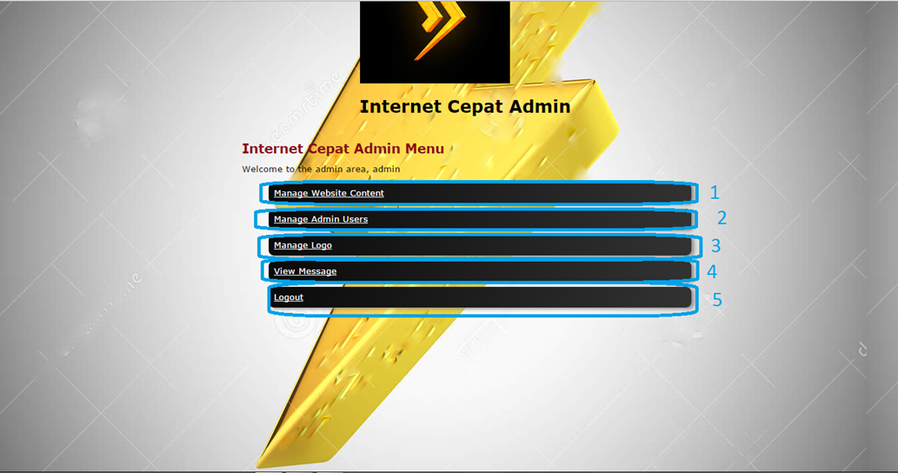Untuk melakukan perubahan pada menu web
2. Untuk menghapus, menambah atau mengubah admin
3. Mengubah tampilan logo
4. Melihat pesan yang di kirim user
5. Kembali ke menu login
6. **Manage website content**

Halaman dimana admin dapat mengubah menu maupun isi dari menu yang ada pada website

1. 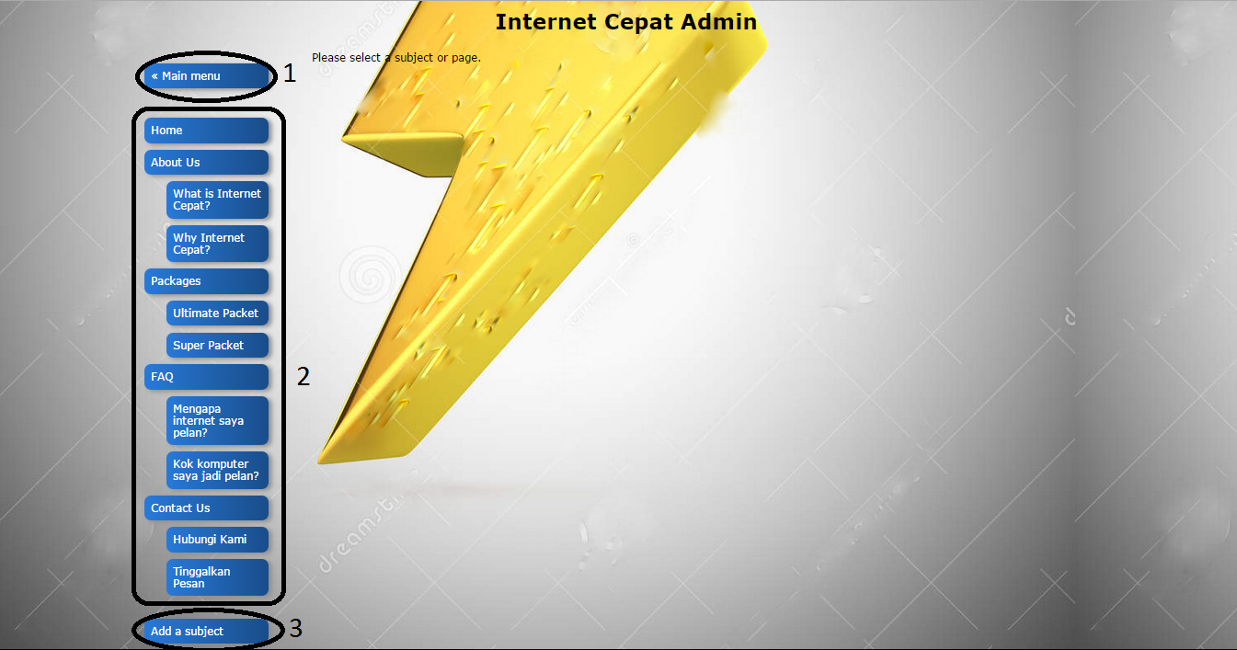Tombol kembali ke halaman pertama
2. Tampilan menu pada website
3. Tombol untuk menambah menu pada website
4. **Manage admin users**

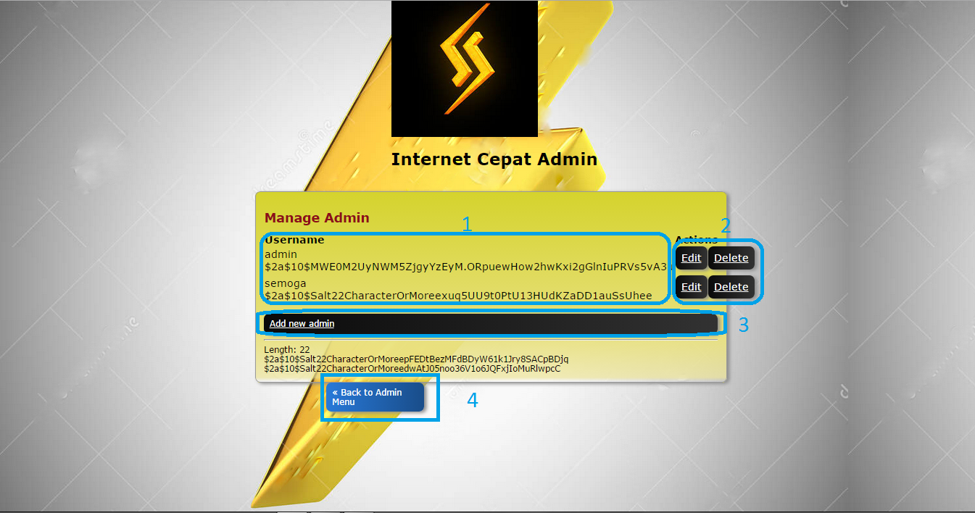halaman dimana admin dapat menambah, mengubah atau menghapus admin lain

1. List admin yang ada
2. Tombol tuk mengubah admin yang ada
3. Tombol tuk menambah admin baru
4. Tombol tuk kembali ke halaman pertama
5. **Manage logo**

Halaman dimana admin dapat mengubah logo website

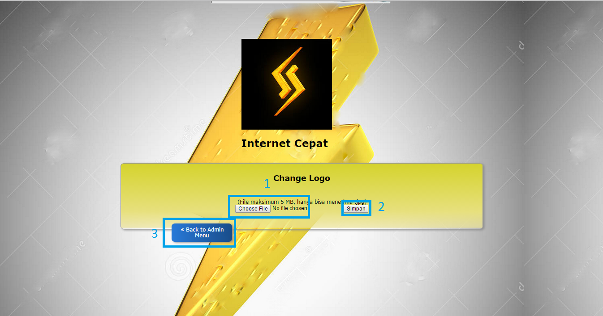

1. Tombol tuk melih logo yang akan di gunakan
2. Tombol untuk menyimpan logo dan langsung mengubah logo pada website
3. Tombol kembali ke halaman pertama
4. **View message**

Halaman dimana admin dapat melihat pesan yang dikirim oleh user

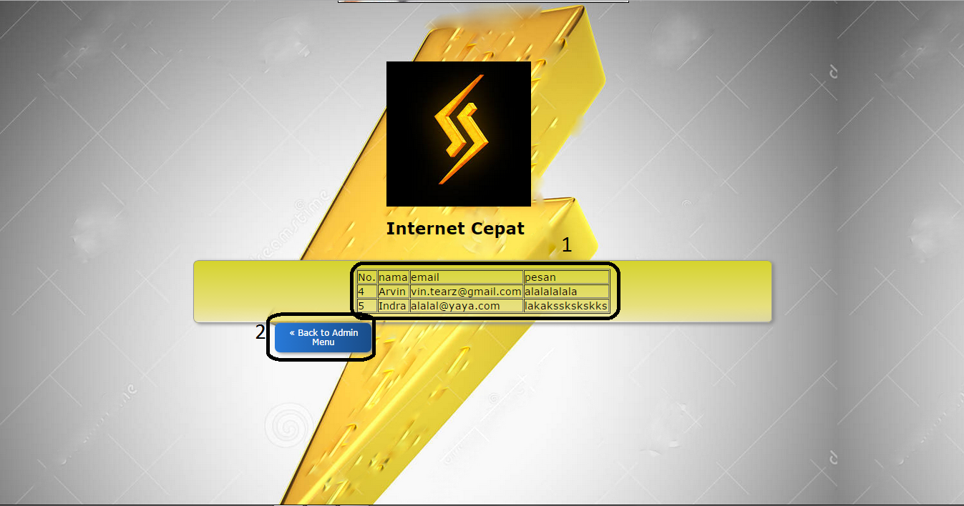

1. Tampilan pesan yang di kirim oleh user
2. Tombol kembali ke halaman pertama
3. **Tombol kembali ke halaman login**

****

Readme.txt

-------------------------------------------------------------------------------------------------------------------

Nama Project Github: AAL-PROJECT

alamat website utama : http://internetcepat.webege.com/

alamat admin hosting : http://members.000webhost.com/login.php

id Cpanel: amatsusah@yahoo.com

password Cpanel: Aa123456

//id dan password untuk memasuki login area pada CMS (login.php)

id: admin

pass: admin

Anggota kelompok :

Arvin Indra - 32130083

Loise - 32130002

Arifin – 32130117

-------------------------------------------------------------------------------------------------------------------